Муниципальное бюджетное учреждение
дополнительного образования
детский оздоровительно-образовательный центр
«Волжский берег»

велопрогулка
«По дороге с облаками»

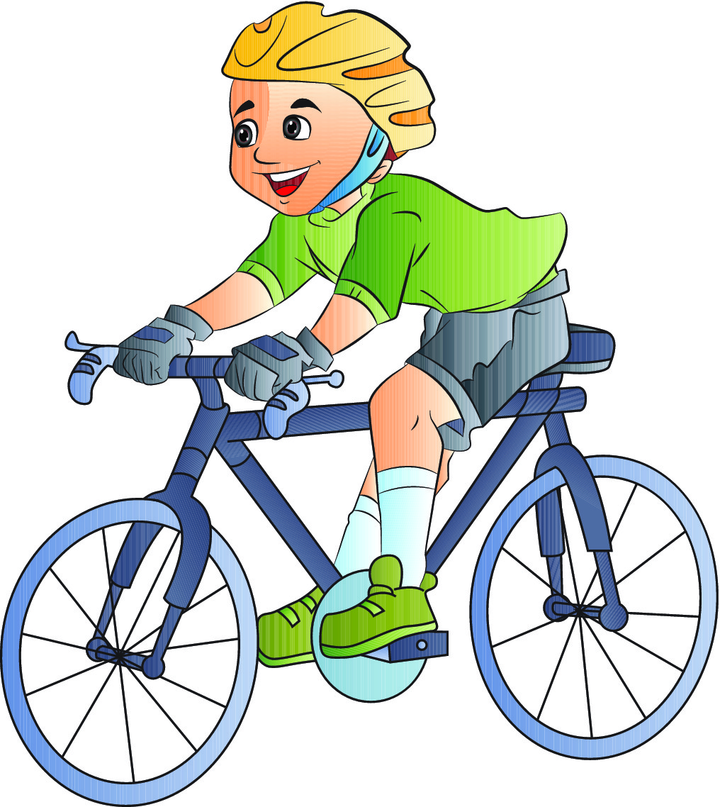

Автор-разработчик:
Дементьева Юлия Сергеевна,
старшая вожатая МБУ ДО ДООЦ
«Волжский берег»

С. Сомовка
2017 г

Цель: Формирование ответственного отношения подростков к правилам дорожного движения. Знакомство с дорожными знаками, разметкой на практике.
Форма проведения: велопробег с выполнением заданий.
Возраст участников: 7-15 лет
Время проведения: 1 час-1,5 часа
Оборудование: велосипеды, карточки-задания
Рекомендации:
- Перед началом игры все участники проходят инструктаж по правилам безопасного поведения на маршруте и правилах действий в экстремальных ситуациях.
- При разработке маршрута игры учитывается прохождение ребятами трассы самостоятельно. Должны быть выбраны безопасные участки дороги. На участках, вызывающих особую тревогу необходимо поставить вожатых инструкторов или пригласить сотрудников ДПС для обеспечения безопасности на маршруте.
Ход мероприятия
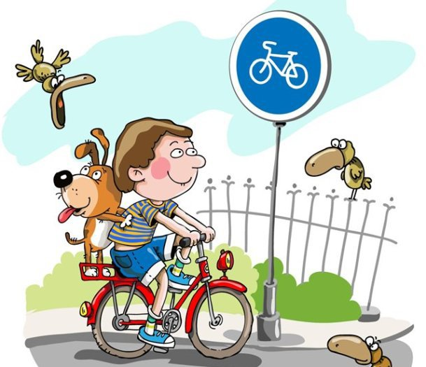
Ведущий: Добрый день дорогие друзья! Сегодня мы отправляемся в самое настоящее путешествие. Транспортным средством будет наш двухколесный друг. Игра командная (3 человека в команде). Команда на старте получает карточку с заданиями. Побеждает та команда, которая за максимально короткое время проходит маршрут, и получит максимальное количество баллов за правильно выполненные задания. На Вашем пути встретятся «инспектора дорожного движения», которые прошли инструктаж у сотрудников ГИБДД. Они вправе остановить вас, задать вопрос о правилах дорожного движения. Если участники нарушили то или иное правило дорожного движения велосипедиста, то они вправе оштрафовать команду.
Команды с интервалами в 15 минут отправляются на велосипедах по маршруту, отмеченному на карте(приложение 1)
Примерные вопросы для команд от «инспекторов дорожного движения»
- Что означает дорожный знак, у которого я стою?
- Можно ли пересекать эту дорогу на велосипеде? Почему?
- Как обозначить поворот на велосипеде направо?
- Можно ли перевозить пассажиров на багажнике велосипеда?
- Сколько велосипедистов может одновременно передвигаться в группе?

Подведение итогов.
На финише один из вожатых принимает результаты выполнения командами творческих заданий (фото и видеоснимки). По окончанию игры представители от команд делают фото-газету.
После прохождения маршрута всеми командами, судья собирает все карточки, анализирует их и подводит итоги.
Награждение команд.(грамота приложение 2)

Приложение 3
Карточка-задание
игры-путешествия
«По дороге с облаками»
№ этапа | задание | Ответ  /результат  Записывают участники игры | Штрафы при прохождении маршрута  (выставляют подростки-«инспекторы ДПС»)
 | Посчитать количество дорожных знаков на улице Средняя
 | Сделать фотоснимок команды на фоне пешеходного перехода
 | Посчитать количество автобусных остановок на маршруте
 | Сделать фотоснимок на фоне любого запрещающего дорожного знака
 | Сделать видеозапись исполнения командой любой песни о дороге. Место исполнения – табличка-знак СОМОВКА
 | Посчитать количество автотранспорта стоящего у домов на улице Приволжская
Придумать и написать у Дома культуры на асфальте оригинальный лозунг на тему
« Правила дорожного движения-правила жизни»
 | На улице Кирова сделать фото команды под названием «Да здравствует велик!»
 | Посчитать количество встретившихся жителей с Сомовка , в том числе и детей на вашем маршруте
Время старта команды: ______Время финиша: _______Время прохождения маршрута: __________

